Viernes
23
de Octubre

Primero de Primaria

Artes

Así pinto yo

Aprendizaje esperado: Utiliza los colores primarios para combinarlos, y distingue los colores cálidos y fríos.

Énfasis: Produce con total libertad imágenes alusivas a su entorno utilizando colores fríos y cálidos.

¿Qué vamos a aprender?

Utilizarás los colores primarios para combinarlos, distinguirás los colores cálidos y fríos.

Elaborarás con toda libertad, imágenes alusivas a tu entorno, utilizando colores fríos y cálidos.

En sesiones anteriores aprendiste:
- Que los colores te producen sensaciones.
- Que los colores cálidos se asocian al fuego, a la luz del sol. Y los colores fríos como el azul, verde, violeta se asocian con el agua, la luz de la luna, el hielo.

¿Qué hacemos?

Actividad 1

Para seguir aprendiendo acerca de los colores cálidos y fríos, te invito a observar el siguiente video.

Fuimos colores.
https://www.youtube.com/watch?v=9ZgtQ7dmeA0

¿Observaste que este corto estaba hecho con los colores negro, gris y blanco? ¿Qué sensación te producen esos colores? ¿Qué sensación te provoco cuando la niña empezó a pintar con muchos colores?

Te invito a realizar tus propias creaciones y así experimentar con los colores cálidos y fríos para obtener los resultados que deseas.
Puedes dibujar infinidad de cosas: Puedes dibujar lo que sueñas, o lo que puedes observar, por ejemplo, a alguien de tu familia, objetos que hay en tu casa, o animales fantásticos que aparecen en los cuentos o películas que te gusten, quizás algún sueño que has tenido sobre aventuras. Lo que tú quieras, lo importante es que te diviertas haciendo tus creaciones y utilizando los colores fríos y cálidos.

Actividad 2

Pide la ayuda de un adulto, papá, mamá o de quien te acompañe para que juntos lean el siguiente cuento de Peter H. Reynolds.

El punto

La clase de arte había terminado,
pero Vashti se había quedado pegada a su asiento.

Su hoja estaba en blanco.

La profesora se inclinó sobre la hoja en blanco.

¡Ah!, un oso polar bajo una tormenta de nieve”, dijo,
¡Muy divertido! contestó Vashti,
No se me ocurre qué dibujar.

La profesora de Vashti sonrió.
“Haz sólo una marca y mira adónde te lleva”.

Vashti dejó su marca hundiendo el lápiz en el papel de un solo golpe.
¡Ya está!
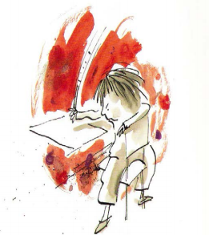

La profesora tomó la hoja y la estudió atentamente.
“Umm”

Devolvió la hoja a Vashti y tranquilamente dijo:
“Ahora, fírmalo”.
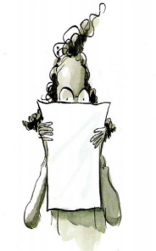
Vashti pensó por un momento,
bueno, quizá no sepa dibujar,
pero sí se escribir mi nombre.

A la semana siguiente,
cuando Vashti entró a clase de arte,
se llevó una sorpresa al ver lo que colgaba
por encima de la mesa de su profesora.
Era el punto.
¡Había enmarcado SU PUNTO!
¡En un marco dorado!
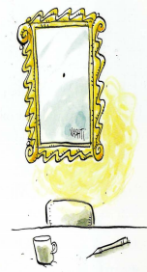

“Umm”
¡Puedo hacer un punto
mejor que ese!
Abrió su caja de colores,
nunca antes estrenada,
y se puso a trabajar.

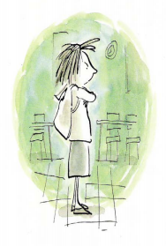

Vashti pintó y pintó,
un punto amarillo,
un punto verde,
un punto rojo,
un punto azul.

Mezclando el azul con el rojo,
descubrió que podía pintar
un punto VIOLETA.
Vashti siguió experimentando.
Hizo un montón de puntos de muchos colores.
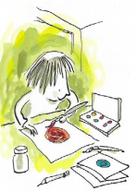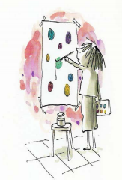

Unas semanas después, en la exposición de la Escuela
de Arte, los puntos de Vashti causaron sensación.

A Vashti se le acercó un niño pequeño,
que le dijo con admiración:
Eres una gran artista,
Cómo me gustaría pintar como tú.

Seguro que sabes, le contestó Vashti.
¿Yo? No, yo no. No sé trazar
ni una línea recta con una regla.

Vashti sonrió,
le acercó al niño una hoja de papel en blanco.
A ver, le dijo.

El lápiz del niño temblaba mientras trazaba su línea.
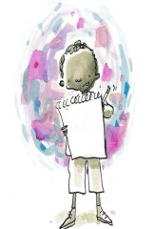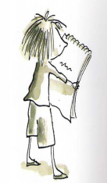

Vashti miró atentamente el garabato del niño.
Luego le dijo, ahora fírmalo, por favor.
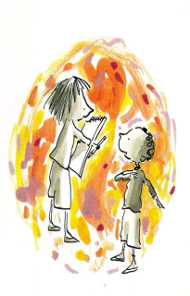

A Vashti no se le ocurría que dibujar, pero no importa, cómo ella, puedes realizar tus creaciones, aunque no sepas dibujar.

Actividad 3

Te invito a ver el siguiente video titulado: “Pintura al óleo”.

Pintura al óleo.
https://www.youtube.com/watch?v=cVTQmVNEJrc&t=303

¿Observaste que en el video realizaron una pintura del paisaje que se ve desde la ventana? la pintora utilizó los colores fríos para crear la sensación en el paisaje de noche.

Puedes representar cualquier situación de tu vida cotidiana como por ejemplo un atardecer, una noche, el cielo, o bien cuando va saliendo el sol. Lo importante es expresar con tus creaciones lo que sientes y como percibes el mundo, también recuerda utilizar colores cálidos o fríos según lo que quieras representar.

Actividad 4

Recuerda que puedes realizar tus creaciones con dibujos de la vida cotidiana, pero también con cosas que no necesariamente son reales, como los alebrijes, ¿Sabes que son los alebrijes?

Los alebrijes son seres imaginarios conformados por diferentes elementos de animales, una combinación de varios animales, no solo fantásticos sino también reales que forman un ser alucinante, y lo puedes pintar con colores cálidos o fríos, vamos hecha a volar tu imaginación.

Observa el siguiente video para seguir ampliando tus posibilidades de expresión a través de tus creaciones.

Alebrijes iluminados.
https://www.youtube.com/watch?v=Hi4sifwqZ08

¿Observaste el colorido de los alebrijes? ¿Te diste cuenta como había mezclas entre los colores fríos y cálidos? El colorido es espectacular, se puede observar alebrijes de varios colores rosas, rojos, amarillos, hechos con los colores cálidos y también de colores fríos como el azul, verde, morados otros tenían tanto colores cálidos como fríos, es un juego de colores.

Puedes crear a partir de cosas de la vida cotidiana, pero también con cosas que no necesariamente son reales, como los alebrijes que acabas de ver, los puedes pintar con colores cálidos o fríos, lo importante es que eches a volar tu imaginación.

Puedes aprovechar las frutas que hay en tu casa, tu juguete favorito, u objetos que te agraden, también puedes trazar líneas que se crucen y pintar espacios con colores fríos y otros con colores cálidos.

En la sesión de hoy:

- Descubriste que puedes realizar tus propias creaciones a partir de situaciones cotidianas, con objetos, juguetes favoritos, haciendo una pintura de tus familiares, lo importante es echar a volar la imaginación.
- También puedes crear animales fantásticos creando alebrijes.
- Aprendiste que los colores fríos como el azul, verde, violeta y sus gamas, se asocian con el agua, la luz de la luna, el hielo y trasmiten una sensación de calma y tranquilidad, los colores cálidos como el rojo, amarillo, naranja y todas sus gamas transmiten, alegría, luz, calor.

El Reto de Hoy:

Si te interesa, invita a miembros de tu familia a realizar algunas creaciones de alguna situación cotidiana o bien creando personajes ficticios como los alebrijes. Recuerda utilizar colores cálidos y fríos, pueden crear su galería familiar.

¡Buen trabajo!

Gracias por tu esfuerzo.

Fuente del cuento: http://conectateamiclase.com/wp-content/uploads/2020/05/%E2%80%9CEl-punto%E2%80%9D-Peter-Reynolds.pdf

